МДОУ «Детский сад № 29» города Ярославля

ГАЗЕТА
ДЛЯ РОДИТЕЛЕЙ
ЗВОНОЧЕК

Выпуск № 1,
Февраль 2023г

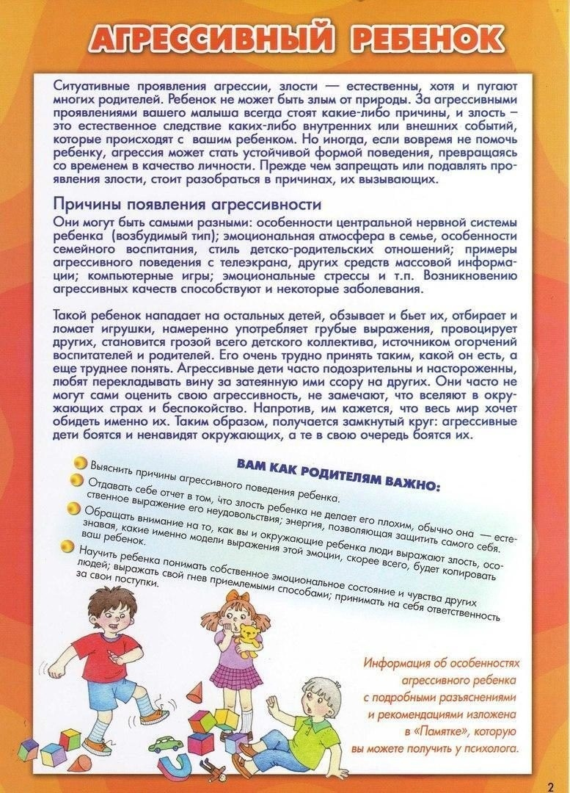
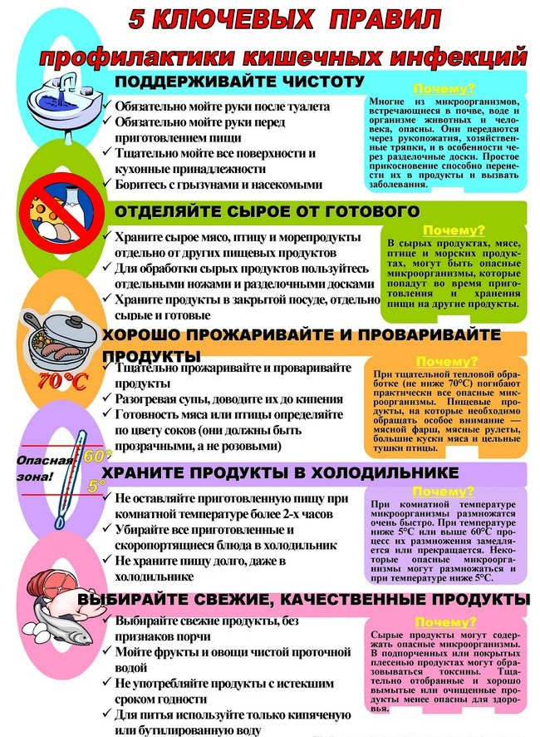
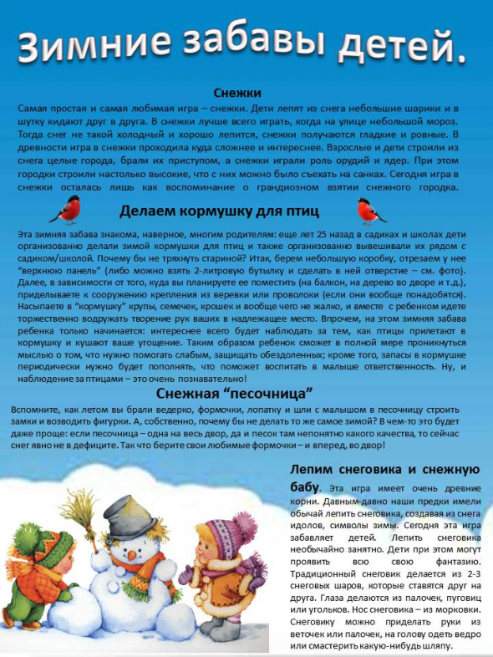
В НАШЕМ ДЕТСКОМ САДУ ОРГАНИЗОВАНА СЛУЖБА РАННЕЙ ПОМОЩИ С 01.09.2022Г.
Служба ранней помощи (СРП) – служба помощи родителям (законным представителям) детей в возрасте от 0 до 3 лет, в том числе с ограниченными возможностями здоровья или риском возникновения нарушения развития и их семьям.

Цель Службы ранней помощи, является всесторонняя поддержка и оказание помощи семьям с детьми имеющих детей с отклонениями в развитии, вызванными медицинскими, биологическими и социальными факторами, а также с риском отставания в развитии в одной из следующих областей: познавательное, речевое, социальное и эмоциональное развитие, развитие движений, самообслуживание, подключение специалистов на ранних этапах развития ребёнка, подбор адекватных способов взаимодействия с ребенком включение в процесс развития ребёнка коррекционных мероприятий. Специалисты Службы ранней помощи помогут родителям воспринимать ребенка естественно, но при этом признать самобытность, уникальность и ценность его личности на данный момент развития.
С 01.09.2022 года в нашем детском саду организована служба ранней помощи родителям детей в возрасте от 0 до 3 лет, а так же детям с ОВЗ от 0 до 3 лет, не посещающих детский сад.

Направления работы:

1. Консультативная помощь специалистов
-учителя- логопеда по вопросам формирования и развития речи;
-учителя-дефектолога по вопросам формирования зоны ближайшего развития ребенка;
-педагога- психолога по вопросам развития ребёнка.

2. Предоставление услуги психолого-педагогической и логопедической помощи по освоению ребёнком основной образовательной программы дошкольного образования.

Запись в Службу ранней помощи по телефону: 24-17-66

